# *Užitá matematika pro informatiky*

# *Cvičení 2*

## Soustavy lineárních rovnic, Jordanova eliminační metoda

**Příklad 1**

Pomocí Jordanovy eliminační metody řešte soustavu lineárních rovnic:

|  |  |  |  |  |  |  |
| --- | --- | --- | --- | --- | --- | --- |
| a) 4*x1* - 2*x2* + *x3* = - 3  - 3*x2* - *x3* = - 7  2*x1* + 4*x2* + 13/6*x3* = 101/6 | | b) 3*x1* + 6*x2* - 9*x3* = 2  *x1* + *x2* – *x3* = - 1  2*x1* + 4*x2* - 6*x3* = 1 | | | c) *x1* - *x2* + 2*x3* + 4*x4* = 4  *2x1* + 2*x2* - 2*x3* + *x4* = 2  *x1* + *x2* - *x3* - *x4* = 1  *-* *x2* + 2*x3* + *x4* = 2 | |
|  | |  |  | |

**Příklad 2 - Výroba výukových sad pro základní operace s SMD součástkami**

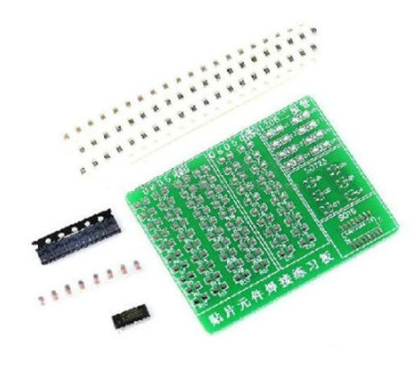Firma zabývající se výrobou učebních pomůcek pro střední a vysoké školy elektro oborů a oborů zaměřených na průmyslovou automatizaci a číslicovou techniku vyrábí vzdělávací komplety elektronických součástek, jejichž součástí je i sada pro zvládnutí základních operací s SMD součástkami[1]. Firma může vyrábět tři varianty sad pro montáž SMD součástek.

1. Sada A s plošným spojem 61 x 50 mm obsahuje: 40 x rezistorové pouzdro typu 0805, 20 x tranzistorové pouzdro typu SOT23, 1 x integrovaný obvod.
2. Sada B s plošným spojem 61 x 50 mm obsahuje: 45 x rezistorové pouzdro typu 0805, 12 x tranzistorové pouzdro typu SOT23, 1 x integrovaný obvod.
3. Sada C s plošným spojem 100 x 50 mm obsahuje: 65 x rezistorové pouzdro typu 0805, 12 x tranzistorové pouzdro typu SOT23, 2 x integrovaný obvod.

Pro sestavení sad pro zvládnutí základních montážních operací s SMD součástkami má firma v rámci jednoho výrobního cyklu celkem k dispozici 5000 ks rezistorových pouzder typu 0805, 1000 ks tranzistorových pouzder typu SOT23 a 150 integrovaných obvodů.

**Úkoly a otázky:**

1. Kolik kterých sad by měla firma vyrábět, aby spotřebovala všechny rezistorová i tranzistorová pouzdra a integrované obvody.

**Příklad 3 - Výroba výukových sad ve výrobnách firmy**

Firma (z předchozího příkladu) zabývající se výrobou učebních sad pro zvládnutí základních operací s SMD součástkami je vyrábí celkem ve 3 svých výrobnách: výrobna Praha, výrobna Liberec a výrobna Hradec Králové.

Celkem vyrobí firma dohromady 420 výukových sad. Výrobna Praha vyrobí o 50 % více sad než je celková výroba v Liberci a Hradci Králové dohromady a výroba v Liberci je o 10 % vyšší než v Hradci Králové.

**Úkoly a otázky:**

1. Kolik sad celkem se vyrábí v jednotlivých výrobnách firmy?

1. SMD je zkratka z anglického Surface Mount Device a znamená součástka pro povrchovou montáž